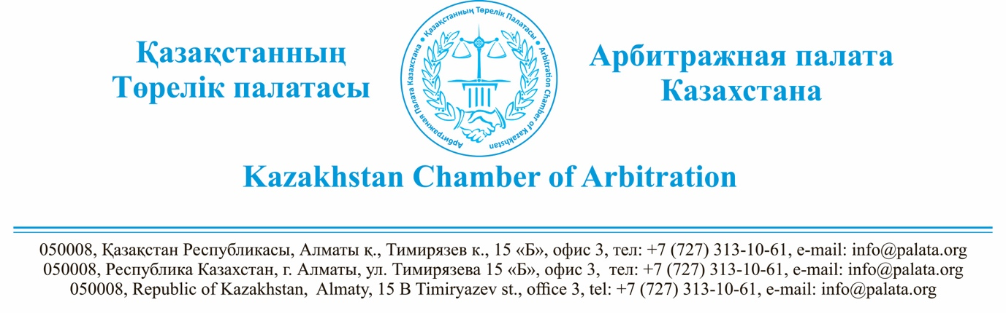
Садуакасову И.Б.

Уважаемый Ибрагим Берикболович,
Рассмотрев Ваше обращение, сообщаем следующее.
В соответствии с п. 4 ст. 8 Закона «Об арбитраже» арбитражное соглашение о разрешении спора по договору займа между коммерческой организацией и физическим лицом, не являющимся индивидуальным предпринимателем, действительно, если такое соглашение заключено после возникновения оснований для предъявления иска.
Данная норма была введена дополнениями в Закон и вступила в силу 3 февраля 2019 года. Следовательно, после этой даты данное положение распространяется на арбитражные соглашения (оговорки) по договорам займа.
Как Вы отмечаете, в договоре займа с физическим лицом (которое, как полагаем, не является индивидуальным предпринимателем) имеется арбитражная оговорка с указанием арбитража ТОО «Евразийский Экономический Арбитражный суд». Как Вы также указываете, договор займа был заключен 01 октября 2019 года. В этой связи, вышеуказанные ограничения закона в п. 4 ст. 8 в отношении арбитражной оговорки распространяются на указанный Вами договор займа.
Кроме того, согласно п. 4 ст. 8 Закона «Об арбитраже» арбитражное соглашение о разрешении спора по договору, условия которого определены одной из сторон в формулярах или иных стандартных формах и могли быть приняты другой стороной не иначе как путем присоединения к предложенному договору в целом (договор присоединения), действительно, если такое соглашение заключено после возникновения оснований для предъявления иска.
Если заключенные договор займа и договор гарантии представляют собой договоры присоединения, то вышеуказанные ограничения закона в п. 4 ст. 8 в отношении арбитражной оговорки также распространяются на указанные Вами договор займа и договор гарантии.
Принимая во внимание вышеизложенное, ТОО «Евразийский Экономический Арбитражный суд» вправе рассматривать спор, если арбитражное соглашение с его указанием было заключено после возникновения спора как основания для предъявления соответствующего иска. В противном случае у данного арбитража нет компетенции рассматривать спор.

С уважением,
Председатель Правления М. Сулейменов

